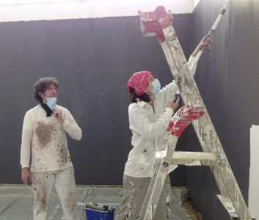Luzerner Rundschau 17. Mai 2021

Mäder und Hofer laden zur Ausstellung
12.05.2021 14:14

Kunstraum Hochdorf: Doppelausstellung stille_LAUTE bis am 30. Mai
Die Ausstellung mit Urban Mäder und Susanne Hofer spielt mit Versatzstücken aus dem Alltag.
Während Urban Mäder neben einer neu für den Kunstraum Hochdorf konzipierten Arbeit seine performative Inszenierung «balgerei» zeigt, nimmt Susanne Hofer mit stillen Videoszenen eines inszenierten Alltages bildlich Bezug zur Inszenierung des Raumes von Mäder. Urban Mäder, geboren 1955, lebt in Luzern und ist Komponist und Improvisator (Klavier, Stimme, Melodika, Requisiten). Er macht Projekte im Bereich der Klangkunst sowie raum- oder landschaftsbezogene Kompositionen und Performances. Der Gründer des Forums Neue Musik Luzern erhielt 2018 den Kunst- und Kulturpreis der Stadt Luzern. Susanne Hofer, geboren 1970 in Luzern, lebt und arbeitet in Zürich. Sie ist seit über 20 Jahren als freie Künstlerin im Bereich Video und Videoinstallation tätig und arbeitet zudem auch mit Fotografie und Objekten. Sie erhielt zahlreiche Auszeichnungen und Stipendien von Kunstförderstellen für Auslandaufenthalte (z.B in Berlin, Paris, Chicago, Miami und Ecuador) und für Projekte. Die künstlerische Position und das Interesse von Susanne Hofer zeichnen sich aus durch achtsame und präzise Beobachtung, Wahrnehmung, Darstellung und Verfremdung von Phänomenen unserer alltäglichen Lebenswelt, die oft kaum Beachtung erfahren und auf einen ersten Blick nicht von Bedeutung scheinen. Ihre Arbeiten erzählen in unterschiedlichen Formaten unter raffinierter Auslotung der Mittel des Mediums Video in minimalistisch anmutender Weise mit Animation, Ironie und Irritation von Begebenheiten sowohl in der Natur als auch im urbanen Kontext.
pd/sk

